SỞ GIÁO DỤC VÀ ĐÀO TẠO  THANH HÓA  TRƯỜNG THPT VĨNH LỘC  (ĐÁP ÁN CHÍNH THỨC) | KHẢO SÁT CHẤT LƯỢNG HỌC SINH GIỎI 12 NĂM HỌC 2025 – 2026  MÔN: HÓA HỌC
PhẦN 1. Câu trắc nghiệm nhiều phương án lựa chọn (8 điểm).
Câu | 1 | 2 | 3 | 4 | 5 | 6 | 7 | 8 | 9 | 10
Đáp án | C | C | C | B | B | A | B | B | D | C
Câu | 11 | 12 | 13 | 14 | 15 | 16 | 17 | 18 | 19 | 20
Đáp án | B | A | B | D | A | C | D | C | A | B
Phần 2: Câu hỏi trắc nghiệm dạng Đúng/Sai (7,2 điểm)
Câu | Lệnh hỏi | Đáp án | Câu | Lệnh hỏi | Đáp án
Câu 1 | a | S | Câu 2 | a | S
Câu 1 | b | Đ | Câu 2 | b | Đ
Câu 1 | c | S | Câu 2 | c | Đ
Câu 1 | d | S | Câu 2 | d | Đ
Câu 3 | a | Đ | Câu 4 | a | Đ
Câu 3 | b | Đ | Câu 4 | b | S
Câu 3 | c | S | Câu 4 | c | Đ
Câu 3 | d | S | Câu 4 | d | S
Câu 5 | a | Đ | Câu 6 | a | Đ
Câu 5 | b | Đ | Câu 6 | b | Đ
Câu 5 | c | Đ | Câu 6 | c | Đ
Câu 5 | d | S | Câu 6 | d | Đ
Phần 3. Trả lời ngắn (4,8 điểm)
Câu | 1 | 2 | 3 | 4 | 5 | 6
Đáp án | 3,65 | 123 | 40 | 246 | 24,3 | 1,27

PHẦN I. Câu trắc nghiệm nhiều phương án lựa chọn. Thí sinh trả lời từ câu 1 đến câu 20. Mỗi câu hỏi thí sinh chỉ chọn một phương án đúng.
Câu 1: Cho các polymer: poly(hexamethylene adipamide); polyacrylonitrile; polyisoprene; poly(vinyl chloride); polybuta-1,3-diene, poly(phenol formaldehyde); polycaprolactam. Số polymer được điều chế bằng phản ứng trùng hợp là
A. 2. B. 3. C. 5. D. 4.
Câu 2: Enzyme là một chất thiết yếu của các chất giặt rửa cao cấp và việc sử dụng chúng mang lại cho người tiêu dùng những lợi ích rõ rệt. Những lợi ích này bao gồm khả năng làm việc ở nhiệt độ thấp, tiết kiệm nước, đồng thời loại bỏ nhu cầu sử dụng các hóa chất khắc nghiệt, gây tác động tiêu cực đến môi trường. Ngoài ra, enzyme có thể phân hủy sinh học nên không để lại lượng dư độc hại. Protease là loại enzyme không thể thiếu trong tất cả các loại hóa chất giặt rửa, nhất là bột giặt, do protease thích hợp để loại bỏ các vết bẩn do thức ăn, máu và các dịch trong cơ thể con người khi tiết ra. Để khảo sát độ hoạt động của protease theo nhiệt độ, người ta tiến hành thí nghiệm nghiên cứu tốc độ phân hủy chất bởi protease. Kết quả cho bởi biểu đồ dưới đây:
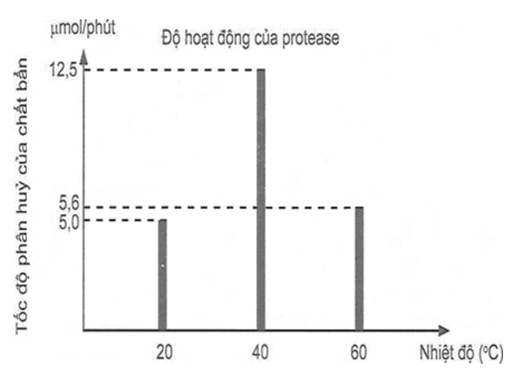
Cho các phát biểu sau:
(1) Cơ chế hoạt động của protease giống với cơ chế giặt rửa của xà phòng và chất giặt rửa tổng hợp. (2) Protease dung dư trong giặt rửa gây ô nhiễm môi trường
(3) Khi tăng nhiệt độ, tốc độ phân hủy của các vết bẩn trong quần, áo sẽ nhanh hơn vì hoạt động của enzyme protease tăng dần.
(4) Tỉ lệ tốc độ phân hủy các chất bẩn ở nhiệt độ 40⁰C và 20⁰C tương ứng là 5:2.
(5) Do có tính chọn lọc cao, phải sử dụng ở một nhiệt độ nghiêm ngặt nên người ta đang dần thay thế chất giặt rửa enzyme protease bằng chất giặt rửa có chứa các chất tẩy rửa mạnh.
Số phát biểu sai là
A. 2. B. 3. C. 4. D. 5.
Giải
(1) Sai. Chúng có cơ chế làm sạch khác nhau cả về đối tượng và cách thức: Protease xúc tác phản ứng thủy phân liên kết peptide trong phân tử protein. Nhờ đó, chúng phân giải các vết bẩn chứa protein như: máu, trứng, sữa, mồ hôi… thành các phân tử nhỏ tan trong nước, dễ bị rửa trôi. Trong khi đó xà phòng và chất giặt rửa tổng hợp làm sạch các loại vết bẩn đa dạng hơn bằng cách phân tán chất bẩn vào nước nhưng không làm chất bẩn bị biến đổi hóa học.
(2) Sai Protease dung dư trong giặt rửa không gây gây ô nhiễm môi trường
(3) Sai Khi tăng nhiệt độ, tốc độ phân hủy của các vết bẩnlúc đầu tăng lên sau đó giảm dần
(5). Sai
Câu 3: Phản ứng với chất nào sau đây chứng tỏ glucose có nhóm -OH hemiacetal?
A. Cu(OH)₂. B. Nước bromine. C. CH₃OH/HCl. D. Dung dịch AgNO₃/NH₃, tº.
Câu 4: Hầu hết các loại rau và cây ăn trái phát triển tốt nhất trong đất có độ pH từ 6,0 đến 7,0. Trong quá trình trồng trọt, nếu đất có pH =4,5 đến 5,0 thì người nông dân sử dụng vôi sống để bón vào đất một cách hợp lý. Công thức của vôi sống và nguyên nhân của việc sử dụng này là?
A. Ca(OH)₂ ,vôi sống làm tăng độ phì nhiêu của đất nên cây trồng sẽ phát triển tốt hơn.
B. CaO, vôi sống tác dụng với nước tạo thành base sau đó base trung hòa acid tạo thành muối, từ đó làm giảm lượng acid có trong đất nên pH tăng.
C. CaO, vôi sống là một loại phân bón có giá trị pH=8 có tác dụng làm pH tăng.
D. Ca(OH)₂, vôi sống tác dụng với acid tạo thành muối, từ đó làm giảm lượng acid có trong đất nên pH tăng.
Hướng dẫn giải
Đá vôi: CaCO₃, Vôi sống: CaO, Vôi tôi: Ca(OH)₂.
Đất bị chua có pH trong khoảng 4,5 – 5,0 (hay có nồng độ acid cao hơn mức tối ưu). Do đó để cải tạo đất người ta thường bón vôi bột (CaO) do:
CaO + H₂O → Ca(OH)₂
Ca(OH)₂ là base, sẽ trung hoà bớt acid trong đất nhiễm phèn, làm tăng pH của đất.
Câu 5. Phát biểu nào sau đây không đúng?
A. Nylon-6,6 thuộc loại tơ tổng hợp.
B. Thành phần của vật liệu composite chỉ chứa polymer.
C. Tơ tằm thuộc loại tơ thiên nhiên.
D. Cao su là những vật liệu polymer có tính đàn hồi.
Lời giải
B. Thành phần của vật liệu composite gồm vật liệu nền (chủ yếu là polymer) và vật liệu cốt.
Câu 6. Đường nghịch chuyển (invert sugar) là hỗn hợp gồm các lượng như nhau của fructose và glucose, được tạo ra từ quá trình thuỷ phân saccharose. Trong đời sống, đường nghịch chuyển được điều chế ở dạng siro. Loại đường này được sử dụng rộng rãi trong sản xuất thực phẩm, đồ uống do có khả năng giữ nước cùng với có vị ngọt cao hơn từ 20% - 25% so với saccharose, mang lại hương vị mới, hữu ích cho sản phẩm. Ví dụ đường nghịch chuyển có khả năng giữ ẩm tốt hơn saccharose giúp sản phẩm nướng giữ được độ tươi và màu vỏ đẹp, tăng độ mềm cho các món nướng; bánh kẹo nhờ đó được bổ sung độ ẩm, không bị khô nhanh. Trong các phát biểu sau phát biểu nào sai?
A. Thành phần đường nghịch chuyển gồm: Glucose, fructose và saccharose.
B. Để sản xuất đường nghịch chuyển sử dụng phản ứng thuỷ phân saccharose thành glucose và fructose.
C. Trong đường dịch chuyển khối lượng fructose bằng khối lượng glucose.
D. Đường nghịch chuyển không kết tinh dễ dàng như saccharose, vì thế nó thường được sử dụng trong các sản phẩm cần có độ kết cấu mịn mà không có tinh thể đường.
Câu 7. Một nhà kho chứa các đồ vật gia dụng làm từ nhựa polypropylene (PP) như hộp bảo quản thực phẩm, chai đựng nước, bình sữa trẻ nhỏ, đồ chơi trẻ em, dụng cụ học tập (vỏ bút bi, thước kẻ, hộp đựng bút), ghế nhựa, giá nhựa, tủ, bàn học,… bị bốc cháy, tạo nên khói đám cháy có nhiệt độ rất cao và chứa các khí độc như CO, CO₂,...
Cho các phát biểu sau:
(a) Công thức cấu tạo của PP là 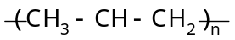.
(b) PP là polymer mạch không nhánh, bền trong môi trường acid và môi trường base, khó phân hủy sinh học.
(c) Trong khi di chuyển ra xa đám cháy, cần cúi thấp người (nhằm tránh khói đám cháy), đồng thời dùng khăn ướt che mũi và miệng (để hạn chế khí độc đi vào cơ thể).
(d) Nguyên tắc chữa cháy là cách li chất cháy, cách li hoặc làm giảm ảnh hưởng của nhiệt độ, nồng độ oxygen.
(e) Để dập tắt đám cháy trên ta có thể dùng nước và khí carbon dioxide.
Số phát biểu đúng là
A. 5. B. 4. C. 2. D. 3.
Câu 8: Có m gam phèn chua KAl(SO₄)_{2.}12H₂O tách ra từ 400 gam dung dịch KAl(SO₄)₂ bão hòa ở 20⁰C, nếu như có 200 gam H₂O bay hơi cũng ở nhiệt độ đó. Biết ở 20⁰C, dung dịch KAl(SO₄)₂ bão hòa có 5,5% KAl(SO₄)₂ về khối lượng. Giá trị m gần nhất với
A. 18,5. B. 22,5. C. 20,5. D. 24,5.
Câu 9: Ethyl alcohol được điều chế bằng cách lên men tinh bột theo sơ đồ:
Để điều chế 100 lít ethyl alcohol 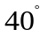 cần m kg nguyên liệu (chứa 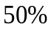 tinh bột, còn lại là tạp chất trợ không bị thủy phân). Biết hiệu suất của cả quá trình là 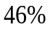 và khối lượng riêng của ethyl alcohol nguyên chất là 0,8 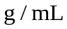. Giá trị của m gần nhất với giá trị nào dưới đây?
A. 980. B. 122,5. C. 490. D. 245.
Lời giải
(C₆H₁₀0₅)_{n}→nC₆H₁₂0₆→ 2nC₂H₅OH
m_{ethyl alcohol} = 100.40%.0,8 = 32 kg
m_{nguyên liệu} = 32.162/(2.46.50%.46%) = 245 kg.
Câu 10: Cho các chất X, Y, Z, T là một trong số các chất (không theo thứ tự) sau: ethyl acetate, propan-1-ol, acetic acid, methyl formate. Nhiệt độ sôi của chúng được ghi trong bảng sau:
Chất | X | Y | Z | T
Nhiệt độ sôi (ºC) | 31,5 | 77,1 | 118,2 | 97,2
Phát biểu nào sau đây không đúng?
A. Z có trong thành phần của giấm ăn với nồng độ 2%-5%.
B. Sử dụng phương pháp chiết để tách X ra khỏi hỗn họ̣ X và T.
C. Chỉ có Y và Z tác dụng được với dung dịch NaOH.
D. Chỉ có Z, T tan tốt trong nước do tạo được liên kết hydrogen với nước.
Lời giải
Nhiệt độ sôi: CH₃COOH > CH₃CH₂CH₂OH > CH₃COOC₂H₅ > HCOOCH₃
→ X là HCOOCH₃; Y là CH₃COOC₂H₅; Z là CH₃COOH, T là CH₃CH₂CH₂OH.
A. Đúng.
B. Đúng, X và T (ester và alcohol) tan được vào nhau nên không tách bằng phương pháp chiết được.
C. Sai, X, Y, Z đều tác dụng được với dung dịch NaOH.
D. Đúng, Z, T tan vô hạn trong nước, X tan tốt trong nước (nồng độ bão hòa 30% ở 20°C).
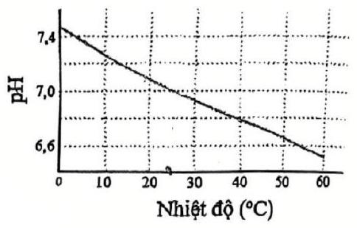
Câu 11. Nước là chất điện li yếu:
Tích số nồng độ các ion và trong nước nguyên chất ở mỗi nhiệt độ là một hằng số, gọi là tích số ion của nước, kí hiệu . Độ acid và độ kiềm của dung dịch có thể được đánh giá bằng nồng độ hoặc quy về một giá trị gọi là pH với quy ước như sau: . Hình bên biểu diễn sự thay đổi pH của nước tinh khiệt theo nhiệt độ:
Cho các phát biểu sau:
(a) Nước tinh khiết có .
(b) Quá trình điện li của nưởc là quá trình thu nhiệt.
(c) Ở , nước tinh khiết có .
(d) pH của nước tinh khiết giảm khi tăng nhiệt độ.
Số phát biểu đúng là
A. 3. В. 4. C. 1. D. 2.
Câu 12: Cho các cặp oxi hoá – khử và thế điện cực chuẩn tương ứng:
Cặp oxi hóa – khử | Sn²⁺/Sn | Zn²⁺/Zn | Fe²⁺/Fe | Mg²⁺/Mg | H₂O/(H₂, OH–) | Ag⁺/Ag
Thế điện cực chuẩn, V | - 0,137 | - 0,76 | - 0,44 | - 2,356 | - 0,414 | + 0,8
Xét ở điều kiện chuẩn, cho các phát biểu sau:
(1). Tính oxi hoá tăng dần theo thứ tự Mg²⁺, Zn²⁺, Sn²⁺, Fe²⁺, Ag⁺.
(2). Kim loại Mg tác dụng được với nước.
(3). Cho các cặp kim loại nguyên chất tiếp xúc trực tiếp với nhau: Fe và Ag; Fe và Zn; Fe và Sn; Fe và Mg. Khi nhúng các cặp kim loại trên vào dung dịch acid, số cặp kim loại trong đó Fe bị phá huỷ trước là 1.
(4). Có 1 kim loại không phản ứng với hydrochloric acid ở điều kiện thường.
Có bao nhiêu phát biểu là đúng?
A. 2. B. 3. C. 1. D. 4.
Hướng dẫn giải

(1). Sai vì theo giá trị thế điện cực thì Sn²⁺ có tính oxi hóa mạnh hơn Fe²⁺.
(2). Đúng vì theo giá trị thế điện cực ta có thứ tự : 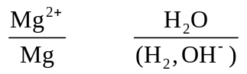vẫn tuân thủ quy tắc alpha (còn việc phản ứng xảy ra thuận lợi hay không thì còn xét về yếu tố động học).
(3). Sai vì muốn Fe bị phá hủy trước tức là đóng vai trò anode thì cần ghép Fe với kim loại có tính khử yếu hơn. Ở đây có 2 cặp thỏa mãn : Fe và Ag , Fe và Sn.
(4). Đúng vì thế điện cực của Ag⁺/Ag dương hơn thế điện cực của 2H⁺/H₂ nên Ag không tác dụng với HCl
Câu 13. Trong quy trình sản xuất bột ngọt (muối monosodium glutamate) tiến hành như sau:
(1) Lên men đường mía, tinh bột với vi khuẩn orynebacterium glutamicum nhằm chuyển nguyên liệu thành glutamic acid.
(2) Tách glutamic acid bằng cách hạ nhiệt độ dung dịch.
(3) Kiềm hoá glutamic acid bằng dung dịch NaOH để thu được monosodium glutamate.
(4) Tách muối monosodium glutamate bằng cách hạ nhiệt độ dung ịch. Bước nào trong quy trình trên không kèm theo phản ứng hoá học?
A. Bước 1 và 2. B. Bước 2 và 4. C. Bước 3 và 4. D. Bước 1 và 4.
Câu 14. Trong một nghiên cứu gần đây về phản ứng tổng hợp aniline (tº sôi = 184ºC) từ nitrobenzene (tº sôi = 211ºC), các nhà khoa học đã tiến hành sử dụng chất thải giàu sắt từ bụi của lò điện, sản phẩm phụ của quá trình sản xuất thép. Bụi lò điện (chủ yếu chứa các loại iron oxide) đầu tiên được cho phản ứng với khí H₂ ở 500°C để thu được hỗn hợp chứa khoảng 56% Fe về khối lượng gọi là EAFD500. Sau đó người ta tiến hành cho 3,5 mL dung dịch nitrobenzene 0,510 mmol L^{–1} phản ứng với 30 mg EAFD500 ở 25°C và pH ≈ 5. Sau 60 phút, nồng độ của nitrobenzene trong dung dịch còn lại 0,071 mmol L^{–1} (coi thể tích dung dịch không đổi). Nồng độ của aniline có trong dung dịch sau 60 phút đạt 0,018 mmol L^{–1}. Chọn nhận xét đúng trong các nhận xét sau:
A. Nitrobenzene đóng vai trò chất khử trong phản ứng với EAFD500.
B. Có thể tách aniline ra khỏi hỗn hợp sau phản ứng bằng phương pháp chưng cất thường.
C. Tốc độ trung bình của nitrobenzene trong phản ứng trên là 3,00⋅10^{–4} mmol L^{–1} phút^{–1}.
D. Hiệu suất của phản ứng sau 60 phút là khoảng 86%.
Giải
A. Sai. Nitrobenzene có nhóm –NO₂ là nhóm bị khử (thành –NH₂ trong aniline).
→ Nitrobenzene là chất bị khử, không phải chất khử.
B. Sai. Không nên dùng chưng cất thường để tách aniline ra khỏi nitrobenzene.
+ Vì hiệu suất tách thấp do chênh lệch nhiệt độ sôi nhỏ.
+ Và quan trọng hơn, nguy cơ phân hủy nhiệt tạo chất độc ở nhiệt độ cao (gần 200–210°C) là rất lớn nếu không kiểm soát kỹ.
+ Phải dùng chưng cất phân đoạn trong tủ hút khí độc, có kiểm soát nhiệt độ chặt chẽ.
C. Sai. 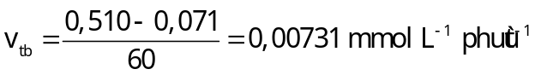
D .Đúng. 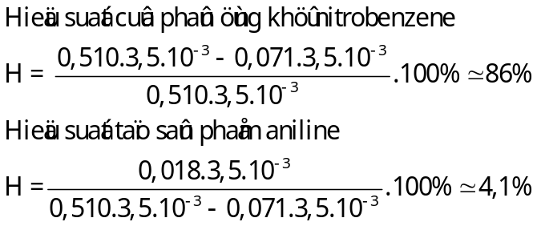
Câu 15: Cho các nhận định sau:
(a) Khi đốt củi, để tăng tốc độ cháy người ta xếp củi chặt khít và đốt củi trong lò kín.
(b) Để muối dưa cải nhanh chua có thể dùng nước ấm muối dưa và thêm một ít nước dưa chua vào.
(c) Aluminium dạng bột phản ứng với dung dịch hydrochloric acid nhanh hơn so với aluminium dạng lá.
(d) Ướp đá thực phẩm sẽ làm cho thực phẩm nhanh bị hỏng hơn.
(e) Khi đốt cháy than củi, người ta thổi hơi nước vào.
Số nhận định đúng là
A. 2. B. 4. C. 5. D. 3.
Câu 16: Xác định các chất A₁, A₂, A₃, A₄, A₅, A₆, A₇, A₈ và hoàn thành các phương trình hóa học theo sơ đồ sau (ghi rõ điều kiện phản ứng nếu có):
+ dd NaOH
+ dd HCl
+ O₂,t⁰
+dd NH₃ dư
+ dd Br₂
+ dd BaCl₂
+ ddAgNO₃
A₁ A₂ A₃ A₄ A₅ A₆ A₇ A₈
Biết: A₈ là chất kết tủa. A₁ là hợp chất của Sulfur với 2 nguyên tố khác và có phân tử khối bằng 51amu; Muối A₁ này tồn tại ở dạng các tinh thể giống mica không màu, có thể hòa tan trong nước. Trên Trái Đất, hợp chất này chủ yếu có mặt ở các dung dịch, chứ không ở dạng tinh thể rắn. Tuy nhiên băng chất A1 được cho là thành phần có nhiều trong các đám mây của các hành tinh khí khổng lồ như Sao Mộc và Sao Thổ. Tổng khối lượng phân tử của A₆ và A₈ là
A. 331. B. 297. C. 275,5. D. 259,5.
Hướng dẫn:
S = 32 => phần còn lại bằng 51 – 32 = 19 (NH₅) => A₁ là NH₄HS
A₂: Na₂S; A₃: H₂S; A₄: SO₂: A₅: (NH₄)₂SO₃; A₆: (NH₄)₂SO₄; A₇: NH₄Cl; A₈: AgCl
NH₄HS + 2NaOH 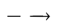 Na₂S + 2NH₃ + 2H₂O
Na₂S + 2HCl 2NaCl + H₂S
2H₂S + 3O₂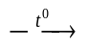2SO₂ + 2H₂O
SO₂ + 2NH₃ + H₂O (NH₄)₂SO₃
(NH₄)₂SO₃ + Br₂ + H₂O (NH₄)₂SO₄ + 2HBr
(NH₄)₂SO₄ + BaCl₂ 2NH₄Cl + BaSO₄
NH₄Cl + AgNO₃ NH₄NO₃ + AgCl
Câu 17: Acetic acid được sử dụng rộng rãi để điều chế polymer, tổng hợp hương liệu,... Acetic acid được tổng hợp từ nguồn khí than đá (giá thành rẻ) theo các phản ứng sau:
CO + 2H₂ 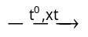 CH₃OH (1)
CH₃OH + CO CH₃COOH (2)
Giả sử hiệu suất của các phản ứng (1) và (2) đều đạt 90%. Để sản xuất 1 m³ acetic acid (D=1,05g.mL⁻¹). Tổng thể tích khí CO và H₂ (ở điều kiện chuẩn) gần nhất với giá trị nào sau đây?
A. 2892,18 m³. B. 1606,77 m³. C. 1928,12 m³. D. 2088,82 m³.
Lời giải:
Đáp án đúng là: D
Khối lượng acetic acid cần sản xuất là: 1000.10³.1,05 = 1,05.10⁶ (g)
Số mol acetic acid cần sản xuất là: 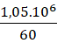 = 17,5.10³ (mol)
Số mol CO ở phản ứng (2) đã sử dụng là: 17,5.10³ : 90% = 19,44.10³ (mol)
Số mol CO ở phản ứng (1) đã sử dụng là: 19,44.10³ : 90% = 21,6.10³ (mol)
⟹ Số mol H₂ ở phản ứng (1) đã sử dụng là 21,6.10³.2 = 43,2.10³ (mol)
Thể tích CO cần dùng là 1017,6 m³ và thể tích H₂ cần dùng là 1 071,2 m³.
=> Tổng thể tích V_{CO} + V_{H2} = 2088,8≈ 2088,82 m³
Câu 18. Thực hiện các thí nghiệm với 4 kim loại (X, Y, Z, T) và dung dịch muối của chúng (X²⁺, Y²⁺, Z⁺ , T²⁺) cho kết quả như sau:
-T đẩy được Z ra khỏi dung dịch muối của nó.
-Y không đẩy được Z ra khỏi dung dịch muối của nó.
-X đẩy được Z ra khỏi dung dịch muối của nó.
-X không đẩy được T ra khỏi dung dịch muối của nó.
-X không đẩy được Y ra khỏi dung dịch muối của nó.
Nhận xét đúng là
A. Trong 4 kim loại trên, X có tính khử yếu nhất.
B. T²⁺ có tính khử mạnh hơn Z⁺.
C. Trong 4 ion kim loại trên, Y²⁺ có tính oxi hóa yếu nhất.
D. T có tính khử yếu hơn X.
Câu 19: Dạng carbocation được hình thành trong một thời gian ngắn khi một nguyên tử carbon trong một hợp chất chỉ có 3 liên kết thay vì là 4. Do vậy, nguyên tử carbon mang điện dương.
Có bốn loại carbocation sau
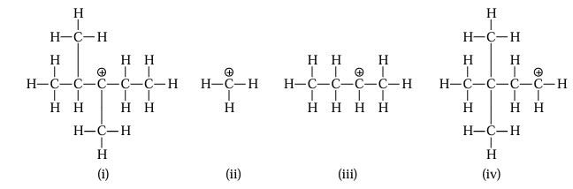

Càng nhiều nhóm alkyl liên kết với carbon mang điện dương thì carbocation càng bền.Thứ tự độ bền tăng dần của bốn carbocation trên là
A. (ii), (iv), (iii), (i). B. (i), (iii), (iv), (ii).
C. (ii), (iii), (iv), (i). D. (i), (iv), (iii), (ii)
Câu 20: Cho các phát biểu sau:
(1) Phenol, Ethanol không phản ứng với NaHCO₃.
(2) Maltose được tạo ra chủ yếu do quá trình thủy phân cellullose.
(3) Ngoài liên kết α-1,4-glycoside, còn xuất hiện liên kết α-1,6-glycoside giữa các đơn vị
α-glucose là nguyên nhân làm cho amylopectin có mạch phân nhánh.
(4) Trong mỗi mắt xích xenlulozơ có 5 nhóm -OH tự do.
(5) Metylamin là chất lỏng ở điều kiện thường, có mùi khai, tương tự như amoniac.
(6) Dung dịch axit α – amino glutaric (Glutamic acid ) làm đổi màu quỳ tím thành đỏ.
(7) Nhỏ vài giọt dung dịch aniline vào ống nghiệm đựng nước bromine thấy xuất hiện kết tủa trắng.
(8) Tơ visco thuộc loại tơ tổng hợp.
Số phát biểu đúng là
A. 5. B. 4. C. 7. D. 6
Phần 2: Câu hỏi trắc nghiệm dạng Đúng/Sai (6,0 điểm) Câu trắc nghiệm đúng sai. Thí sinh trả lời từ câu 1 đến câu 4. Trong mỗi ý a), b), c), d) ở mỗi câu, thí sinh chọn đúng hoặc sai.
Câu 1. Cồn sinh học (bio-ethanol) là ethanol được sản xuất bằng phương pháp sinh hóa thông qua sự lên men các sản phẩm hữu cơ như cellulose, tinh bột.
Từ nguyên liệu 3 tấn bã mía (chứa 54% cellulose) thu được V lít ethanol (D = 0,8 kg/L) theo hai giai đoạn sau (với hiệu suất mỗi giai đoạn đều đạt 90%).
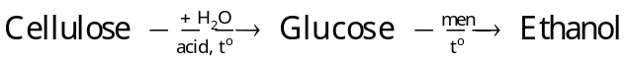
Quá trình đốt cháy hoàn toàn lượng ethanol lỏng có trong 1 lít xăng E5 trong buồng đốt động cơ tạo thành khí CO₂ và hơi nước giải phóng Q kJ nhiệt.
Cho biết enthalpy tạo thành chuẩn của các chất:

Chất | C₂H₅OH (l) | O₂ (g) | CO₂ (g) | H₂O (g)
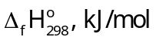 | -277,6 | 0,0 | -393,5 | -241,8
a. Hiệu suất chung của quá trình chuyển hóa cellulose thành ethanol là 90%.
b. Giá trị của V là 931,5.
c. Năng suất tỏa nhiệt của ethanol lỏng là 26,843 kJ/kg.
d. Giá trị của Q là 1470 kJ.
Câu 2. Trong ngành công nghiệp thực phẩm, các chất phụ gia như chất bảo quản, chất tạo màu và hương liệu được sử dụng phổ biến nhằm cải thiện chất lượng sản phẩm. Chất bảo quản E211 (thành phần là muối monosodium của acid hữu cơ đơn chức, có vòng benzene) thường dùng trong các loại nước giải khát có tính acid nhẹ.
Chất E211 khi sử dụng trong các loại nước giải khát chứa acid ascorbic (vitamin C) thì sẽ sinh ra benzene- một chất độc có khả năng gây ung thư. Trong một nghiên cứu của hội Hóa Học HCM để khảo sát ảnh hưởng của nhiệt và ánh sáng mặt trời, nhóm nghiên cứu đã mang một số mẫu nước giải khát đem phơi ngoài nắng trong thời gian 3 tuần lễ. Kết quả cho thấy hàm lượng benzene trong các loại nước giải khát dạng lon nhôm thì tăng rất ít còn trong loại nước giải khát dạng chai thủy tinh (nhựa trong) thì tăng cao.
Cho các phát biểu sau:
a. Cho thành phần phần trăm các nguyên tố trong E211 như sau
Nguyên tố | C | H | O | Na
Thành phần phần trăm nguyên tố (%) | 58,33 | 3,47 | 22.23 | 15,97
Công thức cấu tạo của E211 là C₆H₅CH₂COONa.
b. Phản ứng giữa E211 và vitamin C là phản ứng oxi hóa khử.
c. Để giảm thiểu nồng độ benzene trong nước giải khát thì tránh sử dụng E211 và vitamin đồng thời. Ngoài ra cần trữ nước ngọt trong mát, tránh ánh nắng mặt trời.
d. Một cơ sở bị phát hiện pha loãng sản phẩm nước cam (chứa chất bảo quản E211) bằng cách thêm vitamin C tổng hợp. Cho biết thể tích mỗi chai nước cam là 350 mL (khối lượng riêng của nước cam là 1,04 g/mL), sau khi pha loãng thì nồng độ E211 trong nước cam 0,12% (theo khối lượng) xuống còn 0,03%. Lượng benzene đã sinh ra là 177,5 miligam. Biết phản ứng sinh benzene xảy ra theo phương trình:
E211 + C₆H₈O₆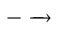C₆H₆ + CO₂ + C₆H₇O₆Na.

Hướng dẫn giải
a. Sai vì theo dữ kiện đề ta có:
CTPT của E₂₁₁ là C₇H₅O₂Na vì dữ kiện cho là muối mono sodium của acid hữu cơ, có vòng benzene nên CTCT là C₆H₅COONa.
b. Đúng.
c. Đúng theo dữ kiện đề cho.
d. Đúng
vì theo đề ta có: 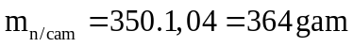
Khối lượng E211 đã tham gia phản ứng:
Theo phản ứng thì khối lượng benzene sinh ra là
Câu 3. Để phát triển năng lượng tái tạo, việc lưu trữ năng lượng quy mô lớn là yếu tố then chốt
để khắc phục tính chất gián đoạn của các phương thức sản xuất này. Trong các giai đoạn sản
xuất cao điểm, năng lượng cần phải được lưu trữ để có thể giải phóng khi sản xuất thấp và nhu
cầu cao. Hiện nay, pin dòng oxi hóa – khử hữu cơ đang ngày càng trở thành trung tâm của
nhiều dự án như một giải pháp lưu trữ dung lượng lớn, an toàn, không gây ô nhiễm và tiết
kiệm.
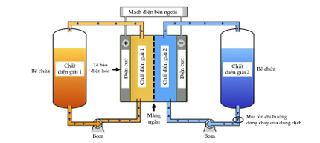

Hình 1. Sơ đồ thiết bị hoạt động như một pin điện hóa
Như minh họa trong Hình 1 ở trên, pin dòng oxi hóa – khử được tạo thành từ:
– Hai bể chứa được trang bị máy bơm để luân chuyển dung dịch các chất hữu cơ hoặc chất điện
giải qua tế bào điện hóa.
– Một tế bào điện hóa hoạt động như một pin điện hóa (trong quá trình phóng điện) hoặc như
một máy điện phân (trong quá trình sạc). Nó cho phép chuyển đổi năng lượng thông qua các
phản ứng oxi hóa – khử.
– Một màng ngăn được thiết kế đặc biệt để ngăn hai dung dịch trộn lẫn với nhau, đồng thời cho
phép trao đổi các ion H+ qua nó.
Một nhóm sinh viên đang nghiên cứu một loại pin dòng oxi hóa – khử hữu cơ sử dụng các chất
điện giải là 1,2–benzoquinone–3,5–disulfonic acid (BQDS) và 2–anthraquinonesulfonic acid
(AQS) được biểu diễn dưới đây.

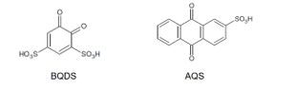

Các phản ứng bên trong tế bào điện hóa liên quan đến các cặp oxi hóa – khử BQDS/ H₂BQDS và
AQS/ H₂AQS, các chất có trong dung dịch nước ở các bể chứa.
Phương trình của phản ứng mô tả quá trình diễn ra trong quá trình phóng điện của pin (hoạt
động ở chế độ pin) như sau: BQDS + H₂AQS ⎯⎯→ H₂BQDS + AQS
a. Bán phản ứng của cặp oxi hóa – khử BQDS/ H₂BQDS là BQDS + 2H+ + 2e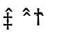 H₂BQDS
b. Dung dịch BQDS là chất điện giải 1.
c. Các ion H⁺ di chuyển từ chất điện giải 1 sang chất điện giải 2 thông qua màng ngăn.
d. Một tế bào điện hóa tạo ra dòng điện 250 A trong 6,0 giờ, sử dụng dung dịch điện giải
BQDS và H₂AQS 1,0 mol⋅L⁻¹. Với hiệu suất 70%, tổng thể tích hai chất điện giải cần dùng là 40L.
Câu 4. Phản ứng Würtz là một trong những phản ứng thuộc phương pháp làm tăng mạch carbon của các hydrocarbon thường dùng để điều chế các alkane đối xứng. Chất tham gia phản ứng Würtz là một dẫn xuất mono halogen của một hydrocarbon no và sodium. Dung môi được sử dụng là ether khan, phương trình tổng quát mô tả như sau: 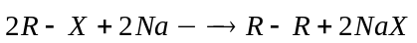
Alkane (X) được nhà hóa học Edward Frankland phát hiện vào năm 1849. Nó được tìm thấy hòa tan trong dầu thô vào năm 1864 bởi Edmund Ronalds. X có trong khí dầu mỏ, khí thiên nhiên, khí chế biến dầu và được điều chế bằng cách cho ethyl bromide tác dụng với Na kim loại (phản ứng Würtz).
a). Alkane X có tên gọi thay thế là butane.
b). Alkane X có 2 đồng phân: dạng mạch không phân nhánh và dạng mạch phân nhánh. Trong đó dạng mạch có nhánh có nhiệt độ cao hơn dạng không phân nhánh.
c). Khi cho dạng iso của X tác dụng với chlorine ở 25⁰C có chiếu sáng thì thu được hai sản phẩm thế.
d) Nếu cho tỷ lệ khả năng phản ứng tương đối của nguyên tử H bậc I và bậc III trong phản ứng chlorine 25⁰C là 1: 5 thì phần trăm sản phẩm chính sẽ chiếm khoảng 64% (cho phép làm tròn kết quả đến hàng đơn vị).
Cho biết tỷ lệ % các sản phẩm thế phụ thuộc vào số lượng n_{i} nguyên tử H cùng một loại và khả năng phản ứng r_{i} của những nguyên tử H đó theo công thức sau: 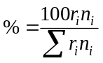.
Hướng dẫn giải

a. Đúng vì phương trình điều chế X: 2C₂H₅Br + 2Na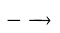CH₃-CH₂-CH₂-CH₃ + 2NaBr
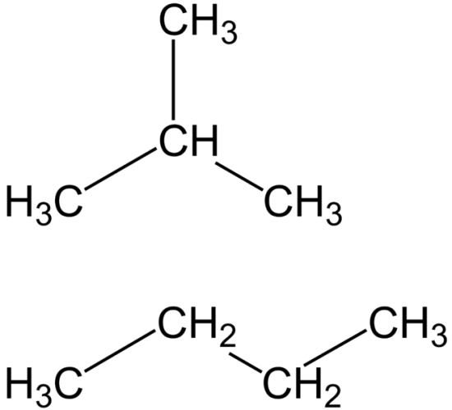
b. Sai vì butane (X) có 2 đồng phân như sau:

butane
isobutane

Trong đó theo dữ kiện thực nghiệm thì nbutane có nhiệt độ sôi cao hơn isobutane là vì lực tương tác Van der Walls của iso-butane yếu hơn butane do cấu trúc phân tử của dạng iso làm diện tích tiếp xúc các phân tử ít hơn dạng n.
c. Đúng vì khi cho isobutane phản ứng với chlorine có ánh sáng thì sẽ thu được hỗn hợp 2 sản phẩm thế
Phương trình như sau:
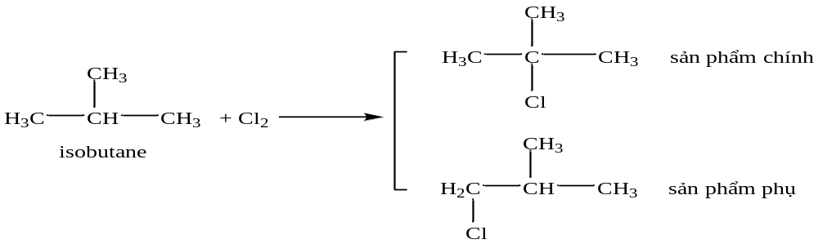
d. Sai Trong isobutane
9H của carbon bậc I
1H của carbon bậc III

Theo công thức tính phần trăm sản phẩm như sau:
+ phản ứng chlorine hóa: %sản phẩm chính = 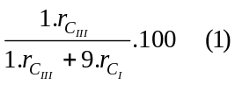
Mà theo đề thì : 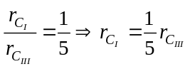
Thay vào (1): %sản phẩm chính = 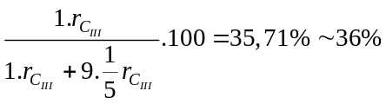
Câu 5.Chất béo là một trong ba nhóm chất dinh dưỡng chính, cùng với carbohydrate và protein, đóng vai trò quan trọng trong cơ thể con người.
a) Chất béo là triester của glycerol và acid béo.
b) Tinh bột là một polysaccharide, gồm nhiều đơn vị glucose liên kết với nhau theo hai dạng chính: amylose và amylopectin.
c) Protein được cấu tạo từ các amino acid liên kết với nhau bằng liên kết peptide.
d) Chất béo cung cấp 9 kcal/g, carbohydrate cung cấp 4 kcal/g và protein cung cấp 4 kcal/g. Người mẫu một ngày dùng 70 gam chất béo, 250 gam carbohydrate và 80 gam protein. Tổng năng lượng mà thức ăn trên cung cấp là 2000 kcal.
Hướng dẫn giải:
(a)(b)(c) Đúng theo khái niệm.
(d) Sai, tổng năng lượng = 70.9 + 250.4 + 80.4 = 1950 kcal.
Câu 6. Chlor-kiềm là quá trình điện phân dung dịch NaCl bão hòa (nồng độ khoảng 25-26%) để sản xuất NaOH, Cl₂ và H₂. Trong phương pháp màng ngăn, khoang anode và cathode được ngăn cách bởi một màng xốp có tính thấm chọn lọc. Các phản ứng điện cực xảy ra:
Tại anode (điện cực than chì hoặc titanium): 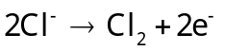
Tại cathode (điện cực sắt/thép):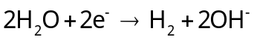
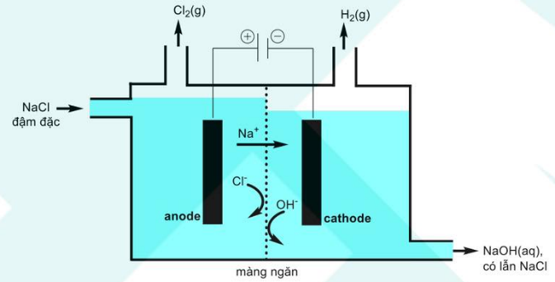
Để tránh phản ứng giữa Cl₂ và 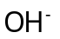tạo thành 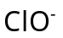,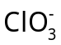, mực nước dung dịch ở khoang anode được duy trì cao hơn khoang cathode. Sự chênh lệch mực dung dịch này khiến một phần NaCl từ khoang anode chảy sang khoang cathode, dẫn đến sản phẩm NaOH thu được có lẫn NaCl (14-16% NaCl và 10-12% NaOH). Tuy nhiên có thể tinh chế bằng cách cô cạn và kết tinh phân đoạn để thu được dung dịch NaOH 50% chỉ còn lẫn khoảng 1% NaCl.
a) Dù điện cực anode làm bằng than chì hay titanium đều cho cùng sản phẩm Cl₂ vì chúng chỉ đóng vai trò dẫn điện, không tham gia phản ứng.
b) Nếu màng ngăn bị rò rỉ cho phépkhuếch tán sang khoang anode, Cl₂ sẽ phản ứng vớitạo thành ,làm giảm hiệu suất.
c) Có thể thay màng ngăn bằng màng trao đổi ion có độ chọn lọc cao để thu được NaOH tinh khiết hơn.
d) Có thể nâng cao hàm lượng NaOH trong sản phẩm từ 10-12% lên đến 50% bằng cách cô đặc và kết tinh loại bỏ NaCl.
a) Đúng. Than chì và titanium đều là vật liệu dẫn điện trơ trong môi trường điện phân, không tham gia phản ứng mà chỉ có ion Cl⁻ bị oxi hóa thành Cl₂.
b) Đúng. Cl₂ có tính oxi hóa mạnh nên dễ phản ứng vớitạo các ion,. Đây là phản ứng không mong muốn làm giảm hiệu suất tạo Cl₂.
c) Đúng. Màng trao đổi ion có cấu trúc đặc biệt chỉ cho ion Na⁺ đi qua, ngăn chặn hoàn toàn sự khuếch tán của Cl⁻, nên sản phẩm NaOH thu được tinh khiết hơn.
d) Đúng.
Phần 3: Câu hỏi trắc nghiệm dạng trả lời ngắn
Câu 1. Tóc người chủ yếu chứa các protein (các polypeptide) như keratin. Keratin tương đối khác thường ở điểm nó có tỉ lệ rất lớn cysteine – amino acid chứa lưu huỳnh. Hàm lượng lưu huỳnh trong tóc có thể được xác định bằng cách thủy phân hoàn toàn với kiềm, sau đó oxi hóa để chuyển hóa lưu huỳnh thành sulfate, rồi kết tủa ở dạng barium sulfate.

S _{trong tóc} → SO₄²⁻ → BaSO₄

Thủy phân 1,00 g mẫu tóc và chuyển lưu huỳnh thành sulfate. Thêm barium chloride vào cho đến khi không còn phản ứng kết tủa nữa thì tổng thể tích tiêu hao là 2,50 dm³
Khi lọc hỗn hợp ở 20°C, thu được 260 mg BaSO₄ sau khi sấy khô. Với một lượng nhỏ kết tủa như vậy thì phải xét đến độ tan trong nước của BaSO₄ là 2,40 mg. dm⁻³ ở 20°C. Hàm lượng lưu huỳnh trong mẫu tóc khi có xét đến độ tan này là a%. Giá trị của a là bao nhiêu? (Làm tròn kết quả đến hàng phần trăm)
Đáp án::3,65
Câu 2. Cellulose là polysaccharide phong phú nhất trong tự nhiên, chiếm hơn 50% lượng carbon trong thực vật. Cellulose là thành phần cấu trúc của thành tế bào thực vật. Cotton và giấy lọc chứa khoảng 95% cellulose, gỗ chứa khoảng 90% và lá khô chứa 10 – 20%. Cấu trúc của cellulose gồm các chuỗi thẳng glucose liên kết β-1,4. Cấu trúc thẳng này cho phép các nhóm OH trên các mạch tạo nhiều liên kết hydrogen với nhau, khiến các chuỗi xếp chặt thành sợi. Do đó, cellulose ít tương tác với các dung môi và có độ bền cơ học cao.
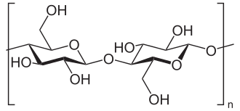
Cho các nhận định sau:
(1) Liên kết hydrogen giữa các chuỗi cellulose càng nhiều càng làm tăng độ bền cơ học.
(2) Cotton có độ bền cơ học cao hơn gỗ vì hàm lượng cellulose cao hơn.
(3) Cellulose khó tan trong nước vì các nhóm hydroxy đã tạo thành liên kết hydrogen giữa các chuỗi với nhau nên khó tương tác với nước.
(4) Độ bền cơ học của cellulose chỉ phụ thuộc vào kiểu liên kết giữa các đơn vị glucose trong chuỗi.
(5) Trong các dung môi hữu cơ như benzene hay ether, cellulose có thể tan tốt do các tương tác phân cực giữa –OH và dung môi.
Liệt kê các nhận định đúng theo số thứ tự tăng dần? (ví dụ: 1234, 24,…).
Đáp án: 123
(1) Đúng.
(2) Đúng.
(3) Đúng.
(4) Sai. Độ bền cơ học của cellulose không chỉ phụ thuộc vào liên kết β-1,4 mà còn phụ thuộc rất lớn vào hệ thống liên kết hydrogen giữa các chuỗi. Chính những liên kết hydrogen này làm cho các chuỗi cellulose xếp chặt thành sợi, tạo nên độ bền cơ học cao.
(5) Sai. Cellulose không tan trong dung môi hữu cơ thông thường vì các nhóm OH trên các mạch tạo nhiều liên kết hydrogen với nhau, khiến các chuỗi xếp chặt thành sợi. Do đó, cellulose ít tương tác với các dung môi và có độ bền cơ học cao.
Câu 3. Một trong các loại lon cà phê tự làm nóng có thành phần làm nóng gồm một dung dịch rất loãng của sodium hydroxide và m gam calcium oxide. Nhờ đó, 210 mL cà phê trong lon được làm nóng lên khoảng 40⁰C so với nhiệt độ cà phê ban đầu.
Phương trình nhiệt hóa học của phản ứng làm nóng cà phê trong lon:
Xác định giá trị của m (kết quả làm tròn đến hàng đơn vị). Biết để làm 1 gam cà phê trong lon nóng lên 1⁰C cần cung cấp 4,18 J. Cho khối lượng riêng của cà phê trong lon là D = 1 g/cm³. Phần cà phê bên trong chỉ nhận được tối đa 60% lượng nhiệt tỏa ra.
Đáp án: 40.
210 mL cà phê ứng với 210.1 = 210 gam
Lượng nhiệt cần cung cấp để 210 gam cà phê trong lon nóng lên tới 40⁰C = 210.40.4,18 = 35122 J
= 35,112 kJ
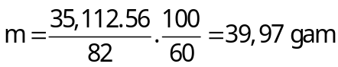
Câu 4 . Ephedrine được sử dụng với hàm lượng nhất định trong các loại thuốc điều trị cảm và dị ứng có công thức cấu tạo dưới đây:
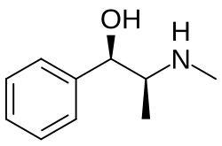
Cho các nhận định:
(1) Ephedrine phản ứng được với NaOH trong dung dịch.
(2) Ephedrine phản ứng được với dung dịch HCl.
(3) Ephedrine thuộc loại amino acid.
(4) Ephedrine tạo được liên kết hydrogen với nước.
(5) Ephedrine độc với người kể cả khi hàm lượng nhỏ.
(6) Ephedrine có tổng số liên kết σ (sigma) là 27.
Liệt kê các nhận định đúng theo số thứ tự tăng dần? (ví dụ: 1234, 24,…).
Đáp án: 246.
(1) Sai. Ephedrine có nhóm chức alcohol và amine không phản ứng được với NaOH.
(2) Đúng. Ephedrine có nhóm chức amine phản ứng được với HCl.
(3) Sai. Trong phân tử không có nhóm chức –NH₂ và –COOH.
(4) Đúng. Ephedrine có nhóm –OH tạo được liên kết hydrogen với nước.
(5) Sai. Ephedrine được dùng làm thuốc điều trị cảm và dị ứng nên khi sử dụng với hàm lượng phù hợp sẽ không độc.
(6) Đúng. Ephedrine có công thức phân tử C₁₀H₁₅NO Số liên kết σ = 10 + 15 + 1 + 1 – 1 + 1 = 27
Câu 5. Một nhà máy sản xuất vải màu cam từ hợp chất azo, sử dụng aniline làm nguyên liệu chính. Cho sơ đồ sau:
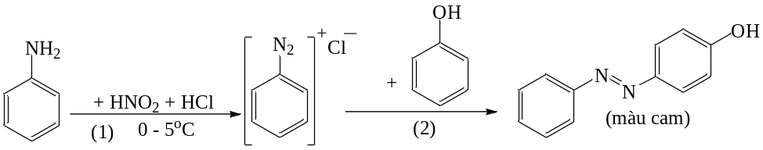
Nhà máy cần sản xuất đủ lượng vải màu cam để may 20.000 chiếc áo và 10.000 chiếc túi đựng. Biết rằng:
- Mỗi chiếc áo cần 1,5 m² vải với khối lượng 500 g/m².
- Mỗi chiếc túi cần 0,8 m² vải với khối lượng 600 g/m².
- Để nhuộm 100 kg vải cần 200 gam hợp chất azo (màu cam).
Hiệu suất quá trình (1) và (2) lần lượt là 85% và 90%. Khối lượng aniline cần thiết là m kg. Giá trị của m bằng bao nhiêu? (kết quả làm tròn đến hàng phần mười)
Đáp án: 24,3
20.000 chiếc áo có khối lượng = 20.000.1,5.500 = 15.000.000 gam = 15000 kg
10.000 chiếc túi có khối lượng = 10.000.0,8.600 = 4.800.000 gam = 4800 kg
Tổng khối lượng vải cần nhuộm = 15000 + 4800 = 19800 kg
Khối lượng azo cần dùng = 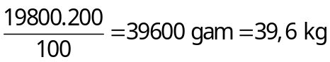
Số mol azo cần dùng = 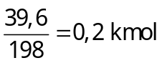
Khối lượng aniline cần dùng = 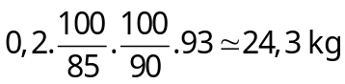
Câu 6. Hợp chất hữu cơ X (chỉ chứa một loại nhóm chức) và dạng muối của nó tồn tại phổ biến trong nhiều loại thực vật dùng làm thực phẩm cho con người. Việc tiêu thụ quá nhiều X trong rau quả có thể dẫn đến nguy cơ mắc bệnh sỏi thận. Phân tích phần trăm khối lượng các nguyên tố cho thấy X có 26,67% carbon, 71,11% oxygen còn lại là hydrogen. Khi cho X tác dụng với lượng dư dung dịch NaHCO₃ thu được số mol CO₂ gấp 2 lần số mol X tham gia phản ứng. Trong phòng thí nghiệm, tinh thể X.2H₂O được sử dụng để pha chế dung dịch chuẩn. Dung dịch này có thể được dùng cho việc xác định nồng độ của một dung dịch khác. Để pha chế được 100,00 mL dung dịch X nồng độ 0,10 M cần a gam khối lượng tinh thể X.2H₂O (chứa 0,5% tạp chất trơ). Giá trị của a bằng bao nhiêu? (Làm tròn kết quả đến hàng phần trăm).
Đáp án: 1,27
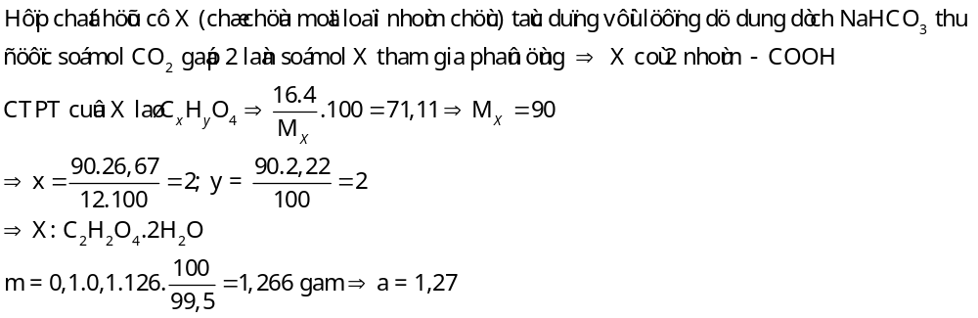
---Hết---

